

走停问题


教学目标
- 学会化线段图解决行程中的走停问题
- 能够运用等式或比例解决较难的行程题
- 学会如何用枚举法解行程题

知识点拨

本讲中的知识点较为复杂，主要讲行程过程中出现休息停顿等现象时的问题处理。解题办法比较驳杂。

例题精讲
模块一、停一次的走停问题
- 甲、乙两车分别同时从A，B两城相向行驶，6时后可在途中某处相遇。甲车因途中发生故障抛描，修理2.5时后才继续行驶，因此从出发到相遇经过7.5时。甲车从A城到B城共用多长时间？
【考点】行程问题之走停问题 【难度】3星 【题型】填空
12.5时。由题意推知，两车相遇时，甲车实际行驶5时，乙车实际行驶7.5时。与计划的6时相遇比较，甲车少行1时，乙车多行1.5时。也就是说甲车行1时的路程，乙车需行1.5时。进一步推知，乙车行7.5时的路程，甲车需行5时。所以，甲车从A城到B城共用7.5＋5＝12.5（时）。
【答案】12.5时

- 龟兔赛跑，同时出发，全程6990米，龟每分钟爬30米，兔每分钟跑330米，兔跑了10分钟就停下来睡了215分钟，醒来后立即以原速往前跑，问龟和兔谁先到达终点？先到的比后到的快多少米？
【考点】行程问题之走停问题 【难度】3星 【题型】填空
先算出兔子跑了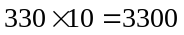（米），乌龟跑了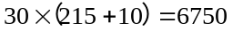（米），此时乌龟只余下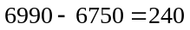（米），乌龟还需要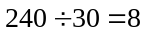（分钟）到达终点，兔子在这段时间内跑了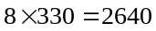（米），所以兔子一共跑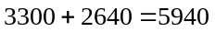（米）．所以乌龟先到，快了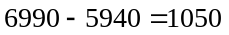（米）．
【答案】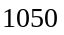米

- 快车与慢车分别从甲、乙两地同时开出，相向而行，经过 5时相遇。已知慢车从乙地到甲地用12.5时，慢车到甲地停留1时后返回，快车到乙地停留2时后返回，那么两车从第一次相遇到第二次相遇共需多长时间？
【考点】行程问题之走停问题 【难度】3星 【题型】填空
11时36分。快车5时行的路程慢车需行12.5－5＝7.5（时），所以快车与慢车的速度比为7.5∶5＝3∶2。因为两车第一次相遇时共行甲、乙两地的一个单程，第二次相遇时共行三个单程，所以若两车都不停留，则第一次相遇到第二次相遇需10时。现在慢车停留1时，快车停留2时，所以第一次相遇后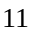时，两车间的距离快车还需行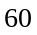分，这段距离两车共行需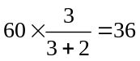（分）。第一次相遇到第二次相遇共需11时36分。
【答案】11时36分

- 邮递员早晨 7 时出发送一份邮件到对面山里，从邮局开始要走 12 千米上坡路，8 千米下坡路．他上坡时每小时走 4 千米，下坡时每小时走 5 千米，到达目的地停留 1 小时以后，又从原路返回，邮递员什么时候可以回到邮局？
【考点】行程问题之走停问题 【难度】3星 【题型】填空
从整体上考虑，邮递员走了12＋8=20千米的上坡路，走了12＋8=20千米的下坡路，所以共用时间为： 20÷4＋20÷5=9 (小时)，邮递员是下午7+10－12=5 (时) 回到邮局。
【答案】5 时

- 一辆汽车原计划6小时从A城到B城。汽车行驶了一半路程后，因故在途中停留了30分钟。如果按照原定的时间到达B城，汽车在后一半路程的速度就应该提高12千米/时，那么A、B两城相距多少千米？
【考点】行程问题之走停问题 【难度】3星 【题型】填空
3汽车行驶了一半路程即行驶了3小时，那么他后一半路程行驶了2.5小时，2.5小时比原来2.5小时多行驶2.5×12=30千米。则原来的速度为30÷（3-2.5）=60（千米）。那么A、B两地相距60×6=360（千米）
【答案】360千米

一辆汽车从甲地开往乙地，每分钟行 750 米，预计 50 分钟到达．但汽车行驶到路程的3/5时，出了故障，用 5 分钟修理完毕，如果仍需在预定时间内到达乙地，汽车行驶余下的路程时，每分钟必须比原来快多少米？
【考点】行程问题之走停问题 【难度】3星 【题型】填空
当以原速行驶到全程的3/5时，总时间也用了3/5，所以还剩下50×(1－3/5)=20分钟的路程；修理完毕时还剩下20－5=15分钟，在剩下的这段路程上，预计时间与实际时间之比为 20 :15= 4 : 3,根据路程一定，速度比等于时间的反比，实际的速度与预定的速度之比也为 4 : 3，因此每分钟应比原来快750×4/3－750=250米．
【答案】250米

- 一列火车出发 1 小时后因故停车 0.5 小时，然后以原速的3/4前进，最终到达目的地晚1.5 小时．若出发 1 小时后又前进 90 公里再因故停车 0.5 小时，然后同样以原速的3/4前进，则到达目的地仅晚1 小时，那么整个路程为多少公里？
【考点】行程问题之走停问题 【难度】3星 【题型】填空
出发 1 小时后因故停车 0.5 小时，然后以原速的前进，最终到达目的地晚1.5 小时，所以后面以原速的前进的时间比原定时间多用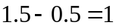小时，而速度为原来的，所用时间为原来的，所以后面的一段路程原定时间为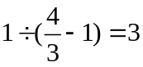小时，原定全程为 4 小时；出发 1 小时后又前进 90 公里再因故停车 0.5 小时，然后同样以原速的前进，则到达目的地仅晚1 小时，类似分析可知又前进 90 公里后的那段路程原定时间为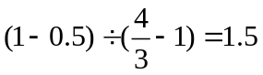小时．所以原速度行驶 90 公里需要1.5 小时，而原定全程为 4 小时，所以整个路程为 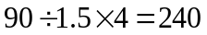公里．
【答案】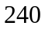公里

- 一辆汽车从甲地开往乙地，每分钟行750米，预计50分钟到达.但汽车行驶到路程3/5时，出了故障，用5分钟修理完毕，如果仍需在预定时间内到达乙地，汽车行驶余下的路程时，每分钟必须比原来快多少米？
【考点】行程问题之走停问题 【难度】3星 【题型】填空
当以原速行驶到全程的时，总时间也用了，所以还剩下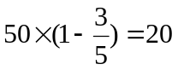分钟的路程；修理完毕时还剩下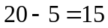分钟，在剩下的这段路程上，预计时间与实际时间之比为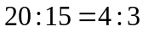，所以相应的速度之比为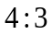，因此每分钟应比原来快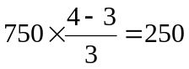米.
【答案】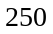米

- 甲每分钟走80千米，乙每分钟走60千米.两人在A , B两地同时出发相向而行在E相遇，如果甲在途中休息7分钟，则两人在F地相遇，已知为C为AB中点，而EC=FC，那么AB两地相距多少千米？
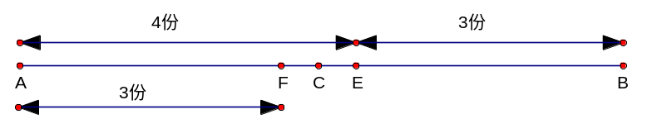
【考点】行程问题之走停问题 【难度】3星 【题型】填空
由速度比甲：乙=4：3 得AE:BE=4:3 即假设AE为4份，则BE为3份. 因为C为中点，且EC=FC 所以AF=3份.在速度比不变的情况下，同样的时间甲走3份路程，乙应该走3×=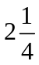份路程.那么，在甲休息时，乙多走的7分钟路程就相当于4份－份=份.AB总距离为：（60×7）÷×7=1680千米
【答案】1680千米

一辆货车从甲地开往乙地需要7小时，一辆客车从乙地开往甲地需要9小时，两车同时从两地相对开出。中途货车因故停车2小时，相遇时，客车比货车多行30千米。甲、乙两地相距多少千米？
【考点】行程问题之走停问题 【难度】3星 【题型】填空
240
【答案】240

- 一辆大轿车与一辆小轿车都从甲地驶往乙地，大轿车的速度是小轿车速度的0.8倍．已知大轿车比小轿车早出发17分钟，它在两地中点停了5分钟后，才继续驶往乙地；而小轿车出发后中途没有停，直接驶往乙地，最后小轿车却比大轿车早4分钟到达乙地．又知大轿车是上午10时从甲地出发．求小轿车追上大轿车的时间．
【考点】行程问题之走停问题 【难度】3星 【题型】填空
小轿车晚于大轿车从甲地出发，先于大轿车到达乙地，说明两车一定在中间某时间相遇．如图13-4，A(甲地)与B(乙地)中点记为C．则相遇地点可能在AC之间，可能在C点，也可能在CB之间．另一方面，大轿车先出发17分钟，晚到4分钟，中间又停了5分钟，一共比小轿车多走16分，而大轿车的速度是小轿车的0.8倍．从这里可以求出从A到B大、小轿车在不停的情况下各需要多少时间，再根据三种情况按顺序判断相遇地点在哪里．大轿车的速度是小轿车的0.8倍，可以知道大轿车不停顿地从A到B所用的时间是小轿车的1.25倍；而由分析得出小轿车比大轿车少用16分钟，用差倍问题可以得出走完全程小轿车需要用时：16÷(1.25-1)=64分钟．大轿车用时：64×1.25=80分钟．大轿车从A到C用时80÷2=40分钟，在C停留5分钟，离开C时10时45分．而小轿车在10时17分出发，经过64÷2=32分钟到达C，即10时49分到达C．也就是说，小轿车在C时，与大轿车相差大轿车4分钟行驶的路程．而另一方面，小轿车10时17+64分，即11时21分到达B，此时大轿车距小轿车相差也是大轿车4分钟的行驶的路程，只不过这一次小轿车在前面．小轿车由在大轿车后面大轿车4分钟的路程，变为大轿车前距大轿车4分钟路程，易知小轿车一定在这两个时刻的中点与大轿车相遇，即10点49分与11时21分的中点相遇．即11时5分小轿车追上大轿车．
【答案】11时5分

- 甲、乙两地相距100千米,小张先骑摩托车从甲地出发,1小时后小李驾驶汽车从甲地出发,两人同时到达乙地.摩托车开始速度是每小时50千米,中途减速后为每小时40千米.汽车速度是每小时80千米,汽车曾在途中停驶10钟.那么小张驾驶的摩托车减速是在他出发后的多少小时?.
【考点】行程问题之走停问题 【难度】3星 【题型】填空
汽车从甲地到乙地的行驶时问为100÷80=1.25小时=1小时15分钟,加上中途停驶的10分钟,共用时1小时25分钟．而小张先小李1小时出发,但却同时到达,所以小张从甲到乙共用了2小时25分钟，即2最小时．以下给出两种解法：
方法一:设小张驾驶的摩托车减速是在他出发后小时,有50×+40×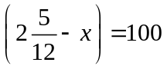,解得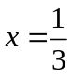.所以小张驾驶的摩托车减速是在他出发后小时.
方法二:如果全程以每小时50千米的速度行驶,需100÷50=2小时的时间,全程以每小时40千米的速度行驶,需100÷40=2.5小时.依据鸡兔同笼的思想知,小张以每小时50千米的速度行驶了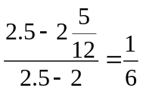的路程,即行驶了100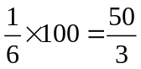千米的路程,距出发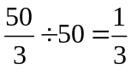小时.
【答案】小时

模块二、停多次的走停问题
- 一列客车和一列货车同时从两地相向开出，经过18小时两车在某处相遇，已知客车每小时行50千米，货车每小时比客车少行8千米，货车每行3小时要停驶1小时。问：两地之间的铁路长多少千米？
【考点】行程问题之走停问题 【难度】3星 【题型】填空
1488
【答案】1488

- 甲、乙两人分别从相距 35.8千米的两地出发，相向而行．甲每小时行 4 千米，但每行 30 分钟就休息 5 分钟；乙每小时行 12 千米，则经过________小时________分的时候两人相遇．
【考点】行程问题之走停问题 【难度】3星 【题型】填空
经过 2 小时 15 分钟的时候，甲实际行了 2 小时，行了 4×2=8千米，乙则行了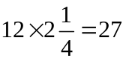千米，两人还相距 35.8－27－8=0.8千米，此时甲开始休息，乙再行 0.8÷12×60=4分钟就能与甲相遇．所以经过 2 小时 19 分的时候两人相遇．
【答案】2 小时 19 分

甲乙两人同时从A地出发，以相同的速度向B地前进。甲每行5分钟休息2分钟；乙每行210米休息3分钟。甲出发后50分钟到达B地，乙到达B地比甲迟了10分钟。已知两人最后一次的休息地点相距70米，两人的速度是每分钟行多少米？
【考点】行程问题之走停问题 【难度】3星 【题型】填空
50
【答案】50

- 在 400 米的环行跑道上，A，B 两点相距 100 米。甲、乙两人分别从 A，B 两点同时出发，按逆时针方向跑步。甲甲每秒跑 5 米，乙每秒跑 4 米，每人每跑 100 米，都要停 10 秒钟。那么甲追上乙需要时间是多少秒？
【考点】行程问题之走停问题 【难度】4星 【题型】填空
甲实际跑 100/（5-4）=100（秒）时追上乙，甲跑 100/5=20（秒），休息 10 秒； 乙跑 100/4=25（秒），休息 10 秒，甲实际跑 100 秒时，已经休息 4 次，刚跑完第 5 次，共用 140 秒； 这时乙实际跑了 100 秒，第 4 次休息结束。正好追上。
【答案】140 秒

- 绕湖一周是24千米，小张和小王从湖边某一地点同时出发反向而行，小王以每小时4千米的速度每走1小时后休息5分钟，小张以每小时6千米的速度每走50分钟休息10分钟，两人出发多长时间第一次相遇？
【考点】行程问题之走停问题 【难度】4星 【题型】填空
2时40分
【答案】2时40分

- 小红上山时每走30分钟休息10分钟，下山时每走30分钟休息5分钟.已知小红下山的速度是上山速度的2倍，如果上山用了3时50分，那么下山用了多少时间？
【考点】行程问题之走停问题 【难度】3星 【题型】填空
上山用了3时50分，即60×3+50=230（分），由230÷（30+10）=5……30，得到上山休息了5次，走了230-10×5=180（分）.因为下山的速度是上山的2倍，所以下山走了180÷2=90（分）.由90÷30=3知，下山途中休息了2次，所以下山共用90+5×2=100（分）=1时40分.
【答案】1时40分

某人上山时每走30分休息10分，下山每走30分休息5分。已知下山的速度是上山速度的1.5倍，如果上山用了3时50分，那么下山用多少时间？
【考点】行程问题之走停问题 【难度】3星 【题型】填空
2时15分
【答案】2时15分

- 甲、乙两站相距420千米，客车和货车同时从甲站出发驶向乙站，客车每小时行60千米，货车每小时行40千米.客车到达乙站后停留1小时，又以原速返回甲站.则两车迎面相遇的地点离乙站有多少千米？
【考点】行程问题之走停问题 【难度】3星 【题型】填空
两车相遇时，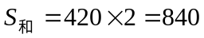千米，要用公式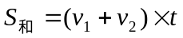，应使得两车的时间保持一致，而客车中途停留了1小时，可以看作货车提前行驶1小时，所以将此间货车行驶的40千米减去，取千米，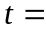客车行驶的时间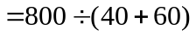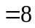小时，因此客车行驶了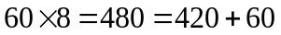千米，相遇地点距离乙站60千米.
【答案】60千米

- 乙二人从A、B两地同时出发相向而行，甲每分钟行80米，乙每分钟行60米.出发一段时间后，二人在距离中点120米处相遇.如果甲出发后在途中某地停留了一会儿，二人还将在距中点120米处相遇.问：甲在途中停留了多少分钟？
【考点】行程问题之走停问题 【难度】3星 【题型】填空
第一次，甲比乙多走的路程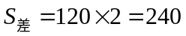米，根据公式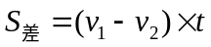，可知两人的相遇时间为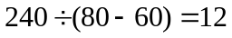min，两地相距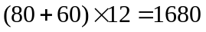米；两次相遇地点关于中点对称，则可知，乙第二次比第一次多走的路程也是米，所以乙比第一次多用了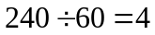分钟；甲第二次比第一次少走的路程也是240米，甲比第一次少用了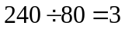分钟，所以甲在途中停留了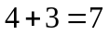分钟.
【答案】分钟

- 甲、乙两人同时从 A、 B 两点出发，甲每分钟行 80米，乙每分钟行 60米，出发一段时间后，两人在距中点的 C 处相遇；如果甲出发后在途中某地停留了 7分钟，两人将在距中点的 D 处相遇，且中点距 C 、 D 距离相等，问 A、 B 两点相距多少米？
【考点】行程问题之走停问题 【难度】3星 【题型】填空
甲、乙两人速度比为 80 : 60 =4 : 3，相遇的时候时间相等，路程比等于速度之比，相遇时甲走了全程的4/7，乙走了全程的3/7．第二次甲停留，乙没有停留，且前后两次相遇地点距离中点相等，所以第二次乙行了全程的4/7，甲行了全程的3/7．由于甲、乙速度比为 4 : 3，根据时间一定，路程3/7×3/4比等于速度之比，所以甲行走期间乙走了，所以甲停留期间乙行了4/7－3/7×3/4=1/4，所以 A、B 两点的距离为60×7÷1/4=1680(米)．
【答案】1680米

- 某公共汽车线路中间有10个站。车有快车及慢车两种，快车车速是慢车车速的1.2倍。慢车每站都停，快车则只停靠中间1个站，每站停留时间都是3分。当某次慢车发出40分后，快车从同一始发站开出，两车恰好同时到达终点。问：快车从起点到终点共用多少时间？
【考点】行程问题之走停问题 【难度】3星 【题型】填空
68分。慢车比快车多停9个站，即多停27分，所以慢车比快车行驶的时间多40－27＝13（分）。因为快车速度是慢车的1.2倍，所以快车追上慢车多行13分的路程需要13÷（1.2-1）＝65（分）。再加上快车停车的3分，快车从起点到终点共用65＋3＝68（分）。
【答案】68分

- 甲、乙两地铁路线长1000公里，列车从甲行驶到乙的途中停6站（不包括甲、乙），在每站停车5分钟，不计在甲乙两站的停车时间，行驶全程共用11.5小时。火车提速10%后，如果停靠车站及停车时间不变，行驶全程共用多少小时？
【考点】行程问题之走停问题 【难度】3星 【题型】解答
【关键词】希望杯，五年级，二试
6站，共停5×6=30分钟=0.5小时，
原来速度为1000÷(11.5-0.5)=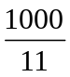千米/小时
现在速度为×(1+10%)=100千米/小时
行驶全程需要1000÷100=10小时
加上停止的0.5小时，行驶全程共用10.5小时
【答案】10.5小时

- 甲、乙两人同时从A地到B地去。甲骑车每分行250米，每行驶10分后休息20分；乙不间歇地步行，每分行100米。结果在甲即将休息的时刻两人同时到达B地。问：A，B两地相距多远？
【考点】行程问题之走停问题 【难度】3星 【题型】填空
10000米。出发后10分，甲、乙相距（250－100）×10＝1500（米）。以后甲平均每分行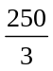米，乙要追上甲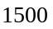醚，需要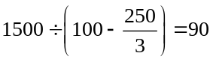（分）。乙从出发共行了100分，所以A，B两地相距 100×100＝10000（米）。
【答案】10000米

- 骑车人沿公共汽车路线前进，他每分行300米，当他离始发站3000米时，一辆公共汽车从始发站出发，公共汽车每分行700米，并且每行3分到达一站停车1分。问：公共汽车多长时间追上骑车人？
【考点】行程问题之走停问题 【难度】3星 【题型】填空
11分。提示：列表计算： 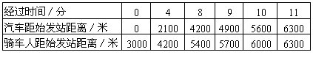
【答案】11分

- 龟兔进行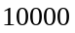米跑步比赛。兔每分钟跑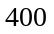米，龟每分钟跑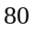米，兔每跑分钟歇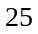分钟，谁先到达终点？
【考点】行程问题之走停问题 【难度】3星 【题型】填空
龟所用的时间是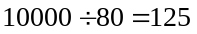（分钟），兔子跑的时间是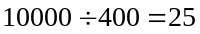（分钟），歇了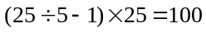（分钟），共用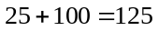（分钟）。所用的时间相同，因此同时到达。
【答案】同时到达

- 龟兔赛跑，全程6千米，兔子每小时跑15千米，乌龟每小时跑3千米，乌龟不停的跑，但兔子边跑边玩，它先跑1分钟后玩20分钟，又跑2分钟后玩20分钟，再跑3分钟后玩20分钟……问它们谁胜利了？胜利者到终点时，另一个距离终点还有多远？
【考点】行程问题之走停问题 【难度】3星 【题型】填空
乌龟不停的跑，所以乌龟跑完全程需要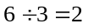(小时)，即120分钟，由于兔子边跑边玩，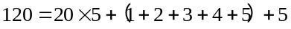，也就是兔子一共跑了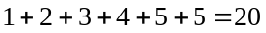(分钟)，跑了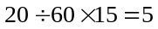(千米)，即乌龟到达终点时，兔子刚刚跑了5千米，所以乌龟胜利了，领先兔子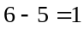(千米)
【答案】千米

龟兔赛跑，全程5.2千米，兔子每小时跑20千米，乌龟每小时跑3千米．乌龟不停地跑；但兔子却边跑边玩，它先跑了1分钟然后玩15分钟，又跑2分钟然后玩15分钟，再跑3分钟然后玩15分钟，……．那么先到达终点的比后到达终点的快多少分钟?
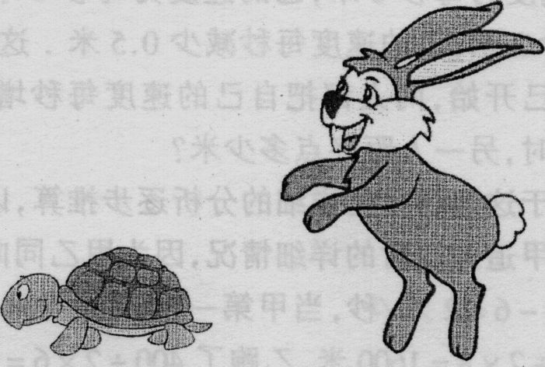
【考点】行程问题之走停问题 【难度】3星 【题型】填空
乌龟到达终点所需时间为5.2÷3×60=104分钟．
兔子如果不休息，则需要时间5.2÷20×60=15.6分钟．
而兔子休息的规律是跑1、2、3、…分钟后，休息15分钟．
因为15.6=1+2+3+4+5+0.6，所以兔子休息了5×15=75分钟，即兔子跑到终点所需时间为15．6+75=90．6分钟．
显然，兔子先到达，先乌龟104-90.6=13.4分钟达到终点．
【答案】兔子先到达，先乌龟104-90.6=13.4分钟达到终点

